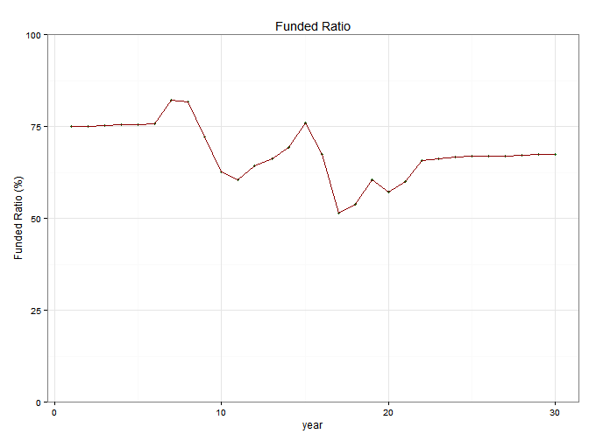

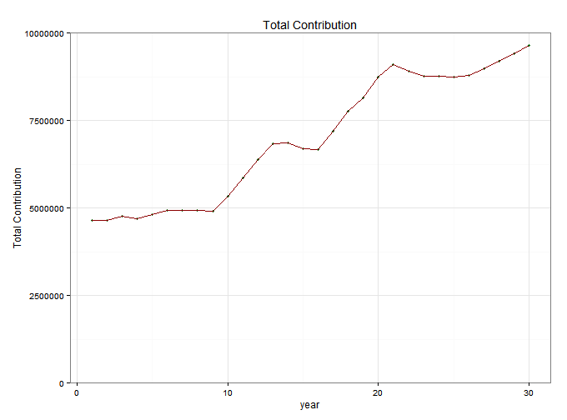

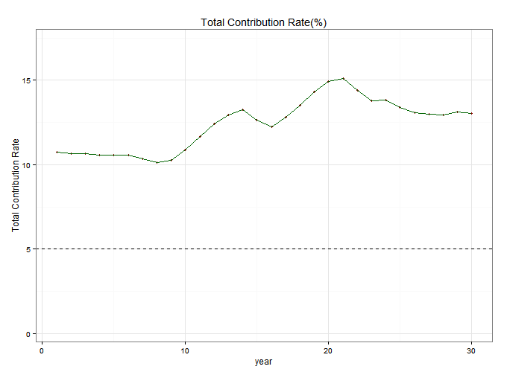

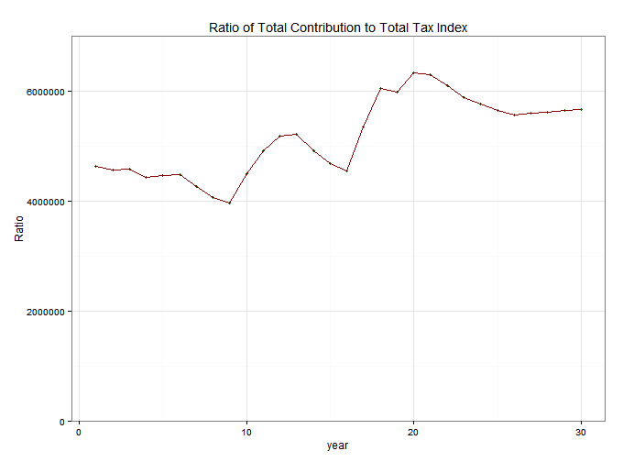

| year| FR_MA| C| C_PR| C_ttax|

|----:|-----:|-------:|-----:|-------:|

| 1| 75.00| 4637489| 10.74| 4637489|

| 2| 75.16| 4651747| 10.63| 4565460|

| 3| 75.32| 4763371| 10.65| 4588295|

| 4| 75.54| 4695721| 10.57| 4439229|

| 5| 75.61| 4812695| 10.58| 4465418|

| 6| 75.74| 4929316| 10.59| 4488786|

| 7| 82.18| 4937722| 10.37| 4276593|

| 8| 81.72| 4927730| 10.11| 4066918|

| 9| 72.25| 4913266| 10.28| 3972188|

| 10| 62.66| 5341875| 10.90| 4508377|

| 11| 60.43| 5855700| 11.65| 4923085|

| 12| 64.46| 6390401| 12.41| 5185607|

| 13| 66.26| 6828717| 12.94| 5218307|

| 14| 69.45| 6858567| 13.25| 4928446|

| 15| 75.92| 6707932| 12.62| 4693813|

| 16| 67.53| 6683719| 12.25| 4551855|

| 17| 51.43| 7187746| 12.83| 5353581|

| 18| 53.82| 7778277| 13.54| 6047269|

| 19| 60.47| 8152431| 14.30| 5992529|

| 20| 57.19| 8754329| 14.94| 6341032|

| 21| 59.95| 9101746| 15.11| 6301186|

| 22| 65.73| 8918593| 14.41| 6100782|

| 23| 66.29| 8772373| 13.79| 5889450|

| 24| 66.84| 8769024| 13.81| 5777997|

| 25| 66.88| 8737610| 13.37| 5650504|

| 26| 66.93| 8789215| 13.07| 5578443|

| 27| 67.03| 8990348| 13.00| 5600256|

| 28| 67.22| 9196579| 12.93| 5622457|

| 29| 67.51| 9420656| 13.13| 5652615|

| 30| 67.44| 9639514| 13.04| 5676646|